1.制作预设，并设置好ab

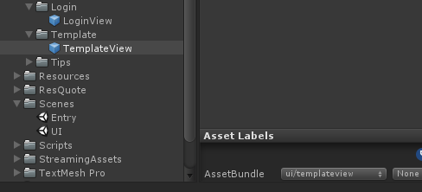

2.打ab

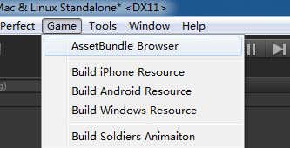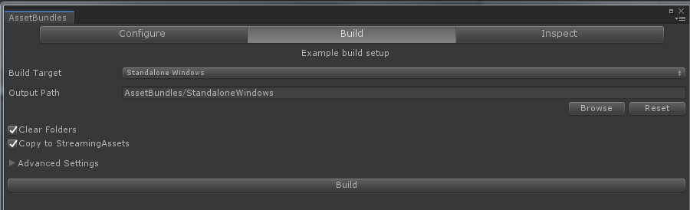

3.添加TemplateView.lua

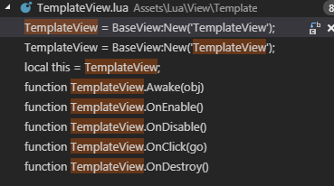

4.FrameDefines.lua中添加

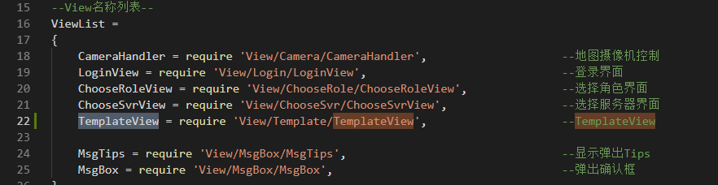

5.打开它

Facade.SendNotification(NotifyName.ShowUI, TemplateView);

this.SendNotification(NotifyName.ShowUI, TemplateView);